מבוא להנדסת חשמל 1 – פאזור – 1 (בית)
C
L
R
עבור המעגל הבא חשב את התדר בו האמפדנס השקול הוא אוהמי טהור. עבור תדר זה חשב את האמפדנס. נתון:
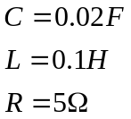

פתרון

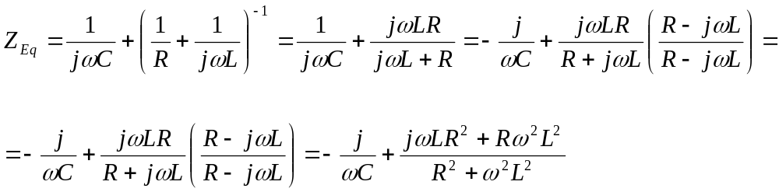

כדי שהאמפדנס יהא ממשי טהור:

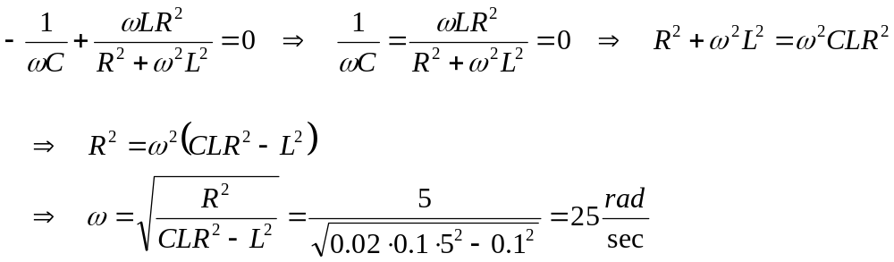

עבור תדר זה:

